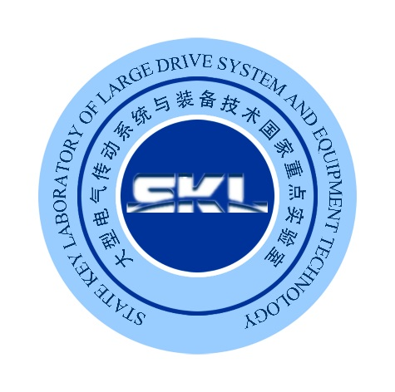
大型电气传动系统与装备技术国家重点实验室
开放基金课题申请书
项目编号：
课题名称：
申 请 人：
工作单位：
起止期限： 年 月 至 年 月
申请日期： 年 月 日
大型电气传动系统与装备技术国家重点实验室 制

填 表 说 明
一、填写申请书之前，请先查阅《2017年大型电气传动系统与装备技术国家重点实验室开放课题申请指南》。申请书的各项内容，要求实事求是，逐条认真填写，表达要明确严谨，字迹清晰易辨，外来语需要同时使用原文和中文表达，第一次出现的缩写词，须给出全称。
二、项目申请人若为中级或中级以下职称者，应在申请书中附两位具有高级职称专家的推荐意见。
三、申请书一式4份，必须清晰整洁，字体为宋体小四号,以A4开本形式装订成册。
四、无单位意见（含公章、签字）的申请书不予受理。

申请课题名称 |  |  | 中文：
 |  |  | 英文：
起 止 时 间 |  |  | 自 年 月 至 年 月 |  |  |  |  |  |  |  | 申请金额 |  | 万元
申请者 | 姓名 |  |  |  |  |  | 性 别 |  |  |  | 出生年月
申请者 | 身份证号 |  |  |  |  |  | 最高学位 |  |  |  | 最高学位毕业院校
申请者 | 专业技术职务（职称） |  |  |  |  |  |  |  |  |  | 获得时间
申请者 | 工作单位 |  |  |  |  |  |  |  | 通讯地址
申请者 | 联系电话 |  |  |  |  |  |  |  | E-mail
项目申请人及主要参加人员情况
人 员 |  | 姓 名 |  | 性别 | 出生年月 | 学位 |  | 专业技术职务  （职称） |  | 专 业 |  | 工 作 单 位
课题
负责人
主要参加人员
项目摘要（200字以内）：
拟发表研究论文：
一、课题的目的和意义、国内外研究水平及发展趋势、存在的主要问题
（请自行加页）

二、拟解决的关键科学问题、主要研究内容、研究目标、研究方案
（请自行加页）
三、已有的研究工作基础及已发表的论文（5篇）
（请自行加页）
四、研究工作计划及预期成果
（请自行加页）
五、经费预算表

(金额单位：万元)
科 目 | 预算金额 | 备注
1、材料费
2、测试、化验及加工费
3、差旅费
其中：国内差旅费
国际差旅费
4、会议费
5、合作与交流费
6、出版/文献/信息传播/知识
产权事务费
7、劳务费
8、专家咨询费
9、其他费用
合 计

六、推荐意见（申请人不具有高级专业技术职务或博士学位的，需有两名具有高级专业技术职务的同行专家书面推荐。推荐意见要说明项目的意义和预期取得成果的可能性，申请人和项目组成员的技术水研究能力等）
推荐人（签字）： 专业技术职务（职称）：
专长： 单位：
年 月 日
推荐人（签字）： 专业技术职务（职称）：
专长： 单位：
年 月 日

七、申请人所在单位意见
单位负责人（签字）： （公章）
年 月 日
八、大型电气传动系统与装备技术国家重点实验室审批意见
实验室主任（签字）：

年 月 日

